14 января 2017 г. подведен итог конкурса рисунков и плакатов объявленный инициативной группой «Горизонты» из г. Якутска в рамках Гранта Альянса «Экологическое дело».
С 1-30 декабря 2016 г. был объявлен Республиканский конкурс рисунков и плакатов на тему «Давайте не сорить в лесу!», чтобы привлечь внимание школьников, молодежи к охране объектов животного и растительного мира, проблемам взаимоотношений человека и окружающей среды, развитию эстетического восприятия природы.
Цель конкурса - с помощью детского, юношеского творчества повлиять на внутреннюю культуру и сознательность людей.
Задачи конкурса:
- воспитание бережного отношения к окружающей среде и природе;
- формирование экологической культуры через творческую деятельность.
Конкурс проводился по разным возрастным группам:
1 группа – учащиеся средних школ г. Якутска и по желанию школьников из районов РС(Я);
2 группа – учащиеся Якутского художественного училища;
3 группа – члены студии дизайна и художественного творчества «Фьюжн» при Центре современного искусства и другие специализированные кружки.
Для этого требовалось, креативный подход, необычные назидательные плакаты. Необычные рисунки в неожиданных местах в лесу, на полянах должны затронуть людей за живое. Где-то с юмором, чтобы граждане посмотрели на себя со стороны. Желательно чтоб был интересный яркий слоган (призыв, обращение).
1 место среди коррекционных школ получила наша ученица 5 «в» класса Ван-Ди-Лу Юлия с рисунком-плакатом «Делай как Я».
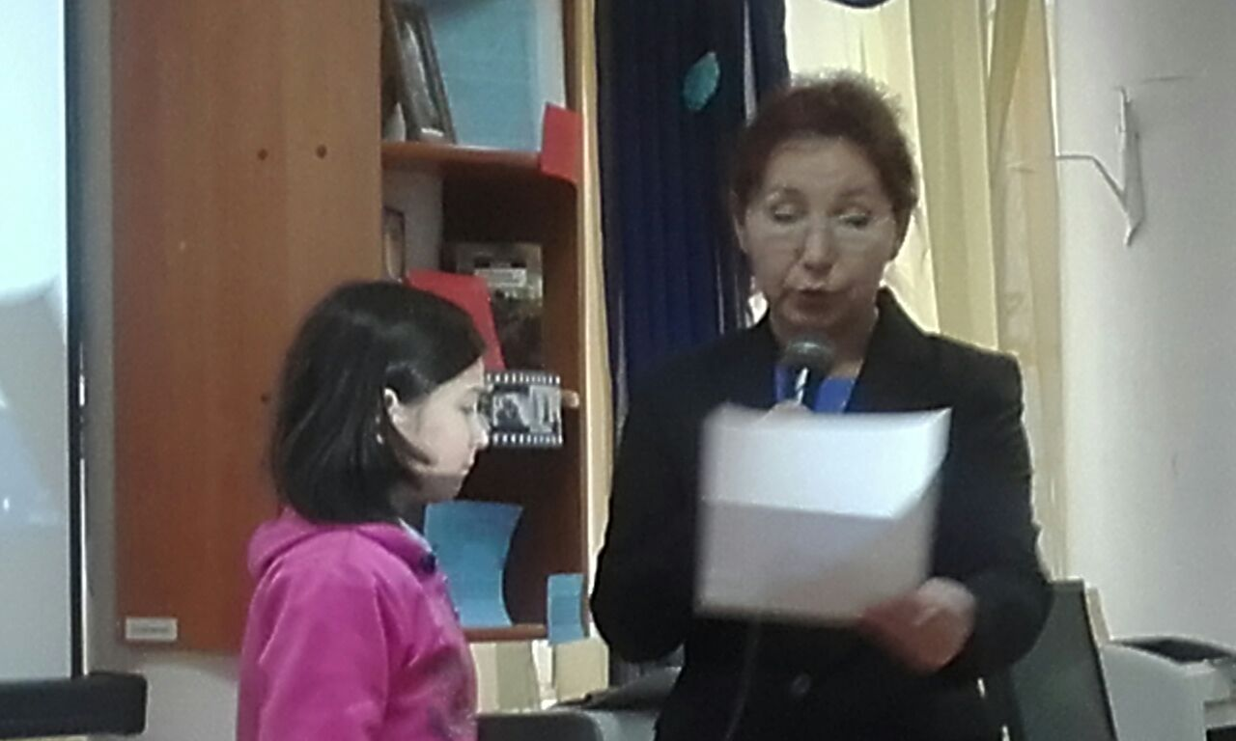
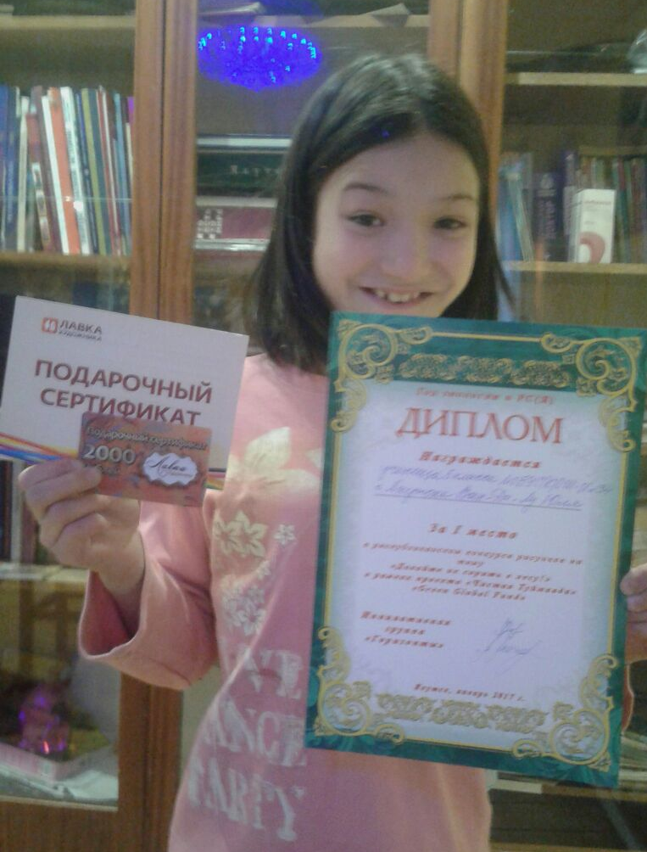
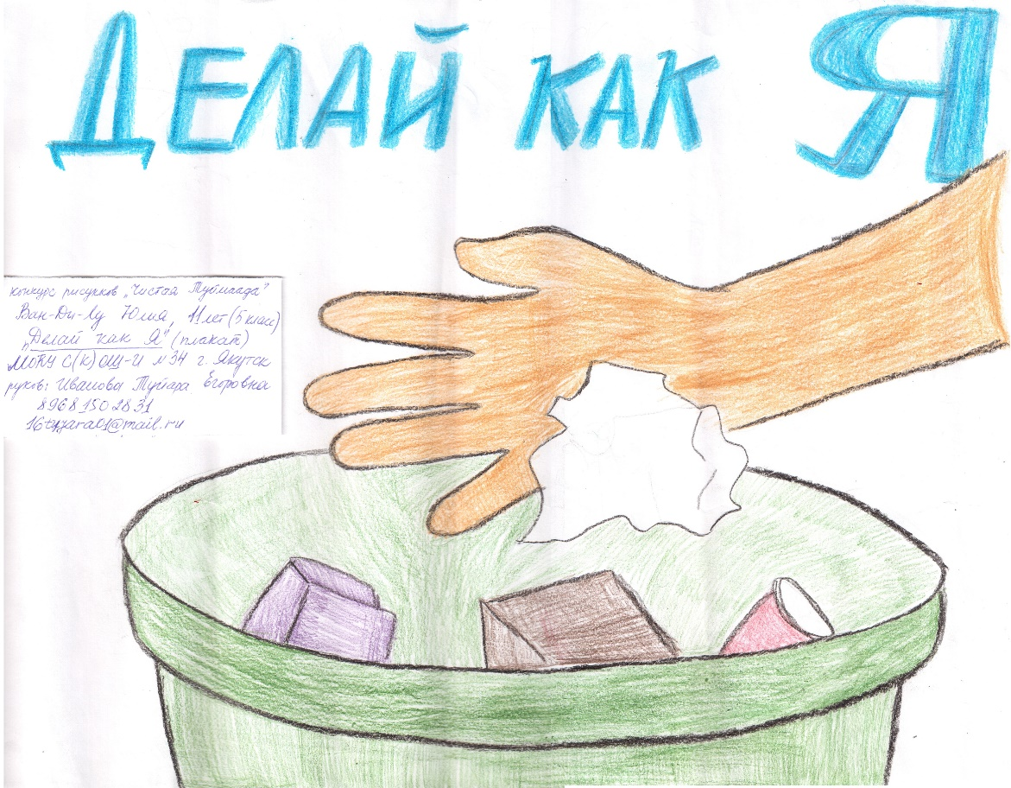
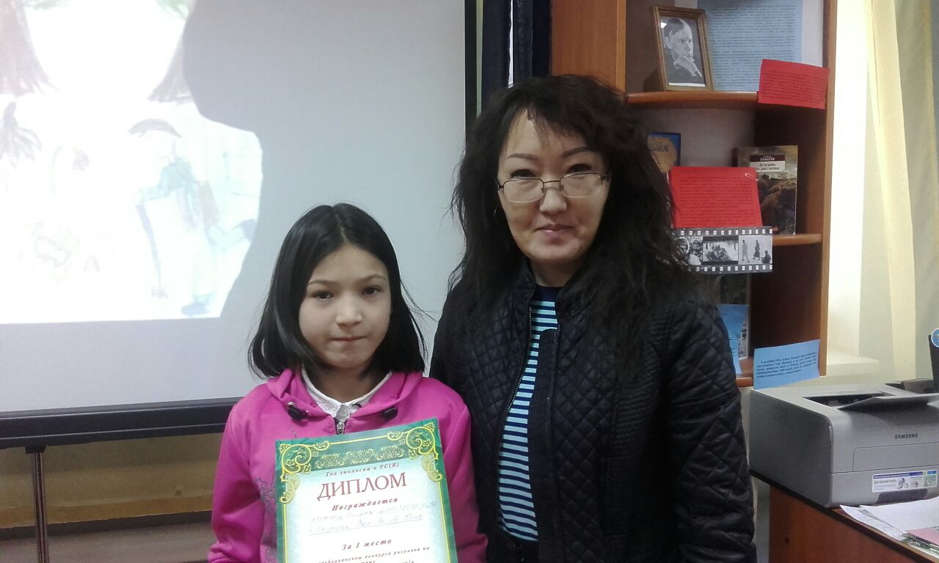
Руководитель Иванова Туйара Егоровна
Лучшие и интересные работы будут размещены с указанием авторов в наиболее засоряемых местах долины «Туймаада». В летний период планируется организация мониторинга замусоренности посещаемых мест для определения эффективности данного проекта.
Конкурсные работы оценивались экспертной комиссией в соответствии с критериями оценки. Участники конкурса занявшие призовые места награждались ценными призами.
Спасибо организаторам и комиссии за интересный конкурс!

